單元二 觀察生物
課題：生物特徵的多樣性
姓名: __________________
班別: ______________ ( )
日期: ___________________

任務2：溝通方式的探究

情景
過往，科學家未能確定馬匹是如何溝通的，他們提出馬匹是用耳朵和眼睛與同類溝通的假設。假如你是這些科學家，你會設計甚麼測試以驗證馬匹用耳朵和眼睛與同類溝通的假設？
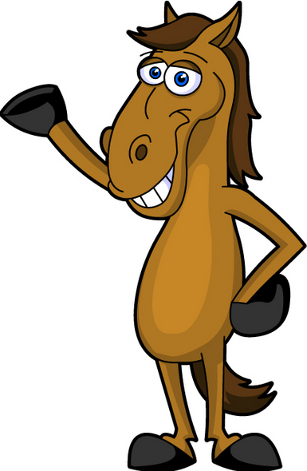
你知道我們怎樣溝通嗎? 設計測試以驗證你的假設。
.

任務
- 提出一個馬匹與同類溝通的方法。
例如，馬匹發出及接收聲波/馬匹透過身體接觸進行溝通。
(接受其他合理的答案)

在以下的左欄畫出測試的裝置，然後在右欄寫出相關的步驟。
裝置  (按學生的假設及可行的裝置) | 步驟

- 根據測試的設計，各項變數分別是甚麼？
獨立變數：按學生的假設及可行的裝置
因變數：按學生的假設及可行的裝置
控制變數：按學生的假設及可行的裝置

- 老師會展示科學家如何利用72匹的馬匹進行測試。
- 根據裝置1及裝置2，科學家認為馬匹是用甚麼方式溝通？
科學家認為馬匹是用耳朵溝通的。

- 以上測試的各項變數分別是甚麼？
獨立變數：是否遮蓋馬匹的耳朵
因變數：選擇兩筒農作物的馬匹數目/百分比
控制變數：農作物的種類和分量、同一品種的馬匹、同一張馬匹的照片等
(接受其他合理的答案)

- 為甚麼科學家設置裝置3？
透過與裝置1比較，科學家認為馬匹可能是用眼睛溝通的。

- 以下圖表顯示選擇的百分比。
 | 裝置1
 | 左邊的筒 | 右邊的筒
選擇百分比(%) | 25% | 75%
 | 裝置2
 | 左邊的筒 | 右邊的筒
選擇百分比 (%) | 50% | 50%
 | 裝置3
 | 左邊的筒 | 右邊的筒
選擇百分比(%) | 50% | 50%

- 從各裝置中，馬匹的選擇可推定出甚麼？
裝置1: | 較高百分比(75%)的馬匹選擇右邊的筒，而非左邊的筒(25%)。
裝置2: | 對兩筒沒有特別偏好，因兩邊的百分比相同。
裝置3: | 對兩筒沒有特別偏好，因兩邊的百分比相同。  .

(ii) 根據以上結果，就馬匹的溝通方式，推斷出結論。
比較裝置1和裝置2，耳朵引導更多馬匹選擇舉耳朵所向的一邊。
比較裝置1和裝置3，眼睛引導更多馬匹選擇眼睛所向的一邊。

- 設計一個額外的裝置，以進一步鞏固你在(ii)部的結論。
使用裝置1，但馬匹的照片是向左邊的，然後再觀察是否收集到類似的數據，
即75%的馬匹選舉左邊的筒。

~完~

